***Instrucciones:***

***Realiza los siguientes ejercicios sobre la descripción.***

Al terminar la actividad deberás enviarla a través de la plataforma.

I.- Observa detenidamente la siguiente imagen. Imagina que eres un periodista que está observando el lanzamiento.

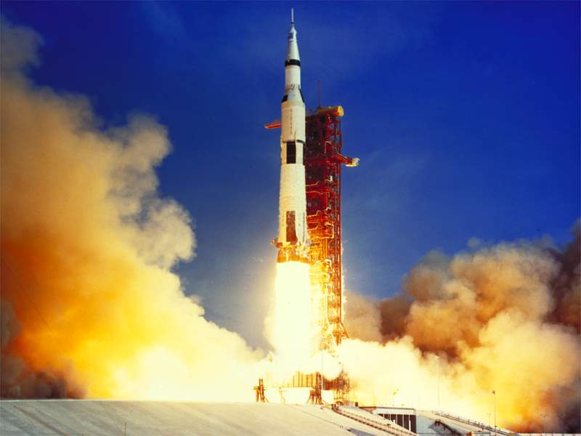

2. En una hoja, haz un listado de las características, detalles o elementos de la escena (sonidos olores, colores, formas, etc.).

3. Con la información de tus anotaciones, describe cómo se ha sentido el despegue y se ha elevado la nave.

II.- Observa la siguiente imagen. En tu cuaderno escribe en una lista todas aquellas características que te sugiera el personaje que aparece en la imagen.



2. No te limites solo a aspectos físicos; trata de profundizar en su forma de ser.

3. Redacta un retrato del personaje.

Selecciona alguna de las siguientes perspectivas:

a. El personaje se describe a sí mismo.

b. Es descrito por otro personaje.

c. Es descrito por alguien que conversa cara a cara con él.

***Rubrica de Comparación***

|  |  |  |
| --- | --- | --- |
| Categoría | Excelente | Limitado |
| Descripción | *El ejercicio está correcto y completo.* | *El ejercicio está incompleto y/o incorrecto.* |

*Envíala a través de Plataforma Virtual.*

*Recuerda que el archivo debe ser nombrado:*

***Apellido Paterno_Primer Nombre_Descripcion***